上海市青少年科技创新大赛

**论文**

**关于不同燃料类型的火箭发动机的比较研究**

学生姓名: 马须宇忻

学 校: 上海交通大学附属中学嘉定分校

日 期: 2022年12月31日

**关于不同燃料类型的火箭发动机的比较研究**

摘要

火箭发动机是一种将弹头、卫星和空间站等有效载荷运送到指定位置的推进装置。火箭发动机主要依靠喷射推进。喷射推进，是指一种通过喷射气体的动力传导和物体的反作用力进行物体运动的方式。利用喷气产生的推动力可以调整火箭的运动状况。火箭推进最常用的能源来自于化学燃烧。目前所用的火箭发动机燃料一般分为固体燃料和液体燃料两个类别。固体火箭引发动机被广泛应用在航天领域，尤其是导弹的运载。液体火箭发动机具有比冲较大、燃烧时间长、燃烧过程可控等一系列优势，在人们探索宇宙的过程中发挥了重要作用。本文通过梳理现有文献资料，归纳总结了火箭发动机的推进原理，研究了固体燃料发动机和液体燃料发动机的种类、优缺点以及具体的应用场景。最后本文结合火箭发动机的发展现状提出了未来的发展设想，希望能为相关人员提供参考。

关键词：火箭发动机，固体火箭，液体火箭，对比

**Comparative RESEARCH on rocket engines with different fuel types**

Abstract

A rocket engine is a propulsion device that delivers loads such as warheads, satellites and space stations to designated locations. Rocket engines rely mainly on jet propulsion. Jet propulsion refers to a way of moving an object through the power conduction of the gas and the reaction force of the object. Using the thrust generated by the jet, the movement of the rocket can be adjusted. The most commonly used energy source for rocket propulsion comes from chemical combustion. The rocket engine fuel currently used is generally divided into two categories: solid fuel and liquid fuel. Rocket engines with solid fuel are widely used in the field of aerospace, especially in the delivery of missiles. Rocket engines with liquid fuel have a series of advantages such as larger specific impulse, long combustion time, and controllable combustion process, which play an important role in people's exploration of the universe. By combing the existing literature, this paper summarizes the propulsion principle of rocket engines, and compares the classification, advantages and disadvantages of solid fuel engines and liquid fuel engines, as well as their specific application scenarios. Finally, this paper puts forward the future development trend based on the development status of rocket engines, hoping to provide reference for future study.

Keywords: rocket engine, solid fuel, liquid fuel, comparison

目录

第一章 研究背景 1

1.1 火箭发动机的基本概述 1

1.2 火箭发动机的标准规范 3

1.3 本章小结 4

第二章 固体火箭发动机 6

2.1 固体火箭发动机的基本概述 6

2.2 固体火箭发动机的特点 8

2.3 本章小结 11

第三章 液体火箭发动机 12

3.1 液体火箭发动机的基本概述 12

3.2 液体火箭发动机的特点 14

3.3 本章小结 16

第四章 研究结论 17

4.1 固体/液体火箭发动机的对比 17

4.2 展望未来 17

参考文献 19

# 研究背景

## 火箭发动机的基本概述

火箭“发动机”是由中国劳动人民第一次发明并创造的。中国早在公元七世纪初期就发明了火药，在南宋时期，火药主要用来生产烟花，后来经过不断发展，在十三世纪前后开始制作简易火箭。在古代生产的火箭和起花使用的是黑色火药。它的工作机理与现代的固体燃料运载火箭是完全相同的。如图1所示，简易火箭主要包括两部分，头部的金属块（仪器舱）和尾部的燃料块（火箭容器）。燃料块的爆炸使得仪器舱和火箭容器分离，二者满足基本的动量守恒定理。

（1）

（2）

（3）

仅从动量守恒的角度来看，从外界吸入氧化剂的喷气式发动机更具优势，可以携带更多的燃料，但是无法在真空环境中使用。

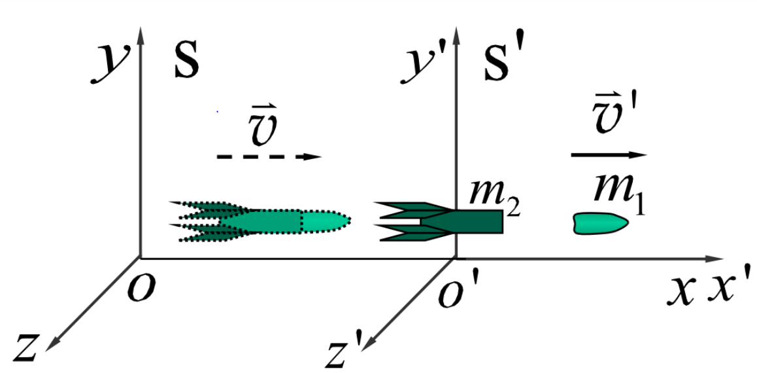

**图1 火箭原理**

有关“火箭”名称最初的记录发生在三国时代，魏国首次在射出的箭上装上火把，因而有了"火箭"之称。一一六一年十一月，金人入侵北宋，宋军首次采用了火箭兵器重挫金军，这也是我国历史上首次在大型战争中使用火箭兵器。明代的火箭制作也步入了一个相当重要的发展阶段，产生了许多不同类型的火箭，除了单级火箭外，明朝工匠们还开发出了各种集束火箭、攻城火箭弹以及初具雏形的多级火箭。图2所示为最简单的火箭武器。

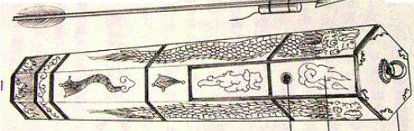

**图2 古代的火箭武器**

公认的火箭发明人则是英国人康格里夫，他一七九三年毕业于剑桥大学，他的父亲曾经管过英国皇家兵工厂。他对兵工机器也怀有兴趣，于是开始就在英军部队从巴基斯坦带来的运载火箭资料的基础之上，研究并改进了运载火箭的航速和射程。在一八四四年，伦敦的威廉霍尔设计出了自旋稳定器，并通过对康格里夫运载火箭不断地改良，成功解决了火箭的制导问题，这也是现代火箭的雏形[1]。图3所示为在第一次鸦片战争期间使用的康格里夫火箭。从图中可以看出，那时的火箭只能携带少量的弹药，用于中距离战争，还无法与现代的大型运载火箭相比。

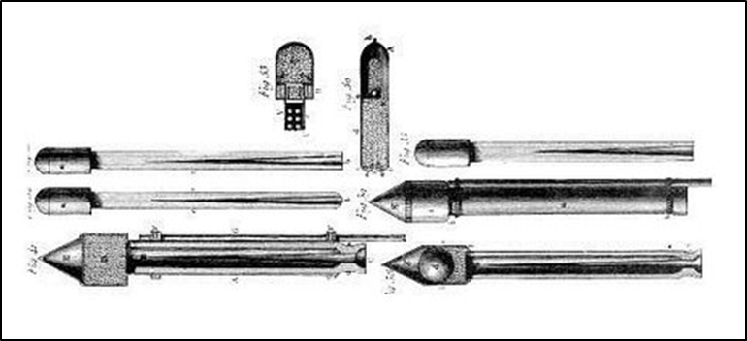

**图3 康格里夫火箭**

根据动力来源的不同，现代火箭发动机可以分为化学火箭发动机、电火箭发动机和核火箭发动机三类[2]。目前在航空航天领域应用最普遍的是化学火箭发动机。而电火箭发动机一般使用氢、氮、氩、铯、汞、铷、锂等的蒸汽[22]，拥有比冲高和寿命长等优点，但是推力很小[19]。核火箭发动机是以核反应产生初始能量，并利用核反应放出的能量给液态氢加热，被加热的液氢再通过喷管膨胀加速后排出，产生推动力。但是平稳控制核聚变的要求非常苛刻，所以核火箭发动机的应用相对较少。化学火箭发动机根据燃料类型可分为固体燃料火箭发动机和液体燃料火箭发动机，后续章节有具体说明及对比分析。图4所示为电火箭发动机。

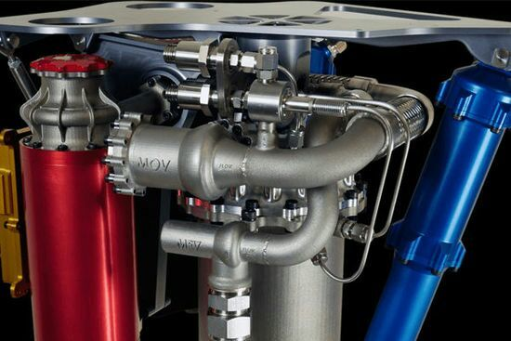

**图4 电火箭发动机**

## 火箭发动机的标准规范

如表1所示，国际标准化组织制定了5个关于火箭发动机的标准，英国标准学会制定了3个关于火箭发动机的标准，国家总装备部制定了1个军用标准。国际标准主要规定了航空航天操作系统和装置、推进系统和装置、制造材料、内燃机类型和规格等。英国标准学会主要规定了试验台和点火工作台、参数测量方法、无损检测方法等。国家标准主要规定了生产质量控制、金属材料和非金属材料配比、强制实验方法。除此之外，还有近100个航空航天领域的行业标准规范，限定的内容更为细致。这些国际标准和行业标准对火箭发动机的各个部分做出了详尽的规定，是本文的重要资料来源。

**表1 火箭发动机的标准规范**

|  |  |  |  |
| --- | --- | --- | --- |
| 发布主体 | 标准规范代号 | 限定系统 | 限定范围 |
| 国际组织 | ISO 17540:2016  ISO 17540:2016  ISO 16694:2015  ISO 10830:2011 - ISO 10830-2011 | 航空航天系统  空间系统  空间系统  空间系统  航天系统 | 液体火箭发动机和试验台  液体火箭发动机和试验台  液体火箭发动机起火台和飞行试验的测量参数  固体火箭发动机石墨锭的超声波自动检测方法  固体火箭发动机石墨锭用自动超声波检测方式 |
| 英国标准学会 | BS ISO 17540-2016  BS ISO 16694-2015  BS ISO 10830-2011 | 航天系统  航天系统  空间系统 | 液体火箭发动机和试验台  液体火箭发动机点火工作台和飞行试验的测量参数  固体火箭发动机用石墨锭的自动超声波检查方法 |
| 国家总装备部 | GJB 8087-2013 | 液体火箭发动机用煤油安全应用准则 | |
| 航空航天行业 | QJ 2486A-2014  QJ 20051-2011  QJ 20020-2011  QJ 20032-2011  QJ 20034-2011  …… | 液体火箭发动机推力室通用规范  液体火箭发动机压力调节器通用规范  火箭发动机涡轮泵碳/碳密封材料规范  液体火箭发动机金属软管通用规范  液体火箭发动机电缆通用规范  …… | |

虽然已经积累大量的火箭发动机研究论文、专利和标准规范，但这些高门槛信息必须经过整合利用才能发挥其大众科普价值。但是，目前对火箭发动机领域的研究一般都局限在各个工程专业之内，很少有研究者对该领域进行综述，没有集成固体燃料、液体燃料、发动机、适配器、点火器等专业的航空航天研究成果，以自然语言表述的科技文献、教科书、行业标准、设计规范、甚至百度百科和维基百科中的设计知识分布也较为零散。

## 本章小结

本章首先介绍了火箭的发展历史，火药的发明促使了固体火箭的出现，随着科技的进步和生产生活的需要，液体火箭逐渐出现并服务于航空航天。随后介绍了与火箭发动机相关的标准规范，阅读这些规范可以充分了解火箭引擎各部分的专业术语、制造标准以及注意事项等，可以加深对火箭发动机的理解。

# 固体火箭发动机

## 2.1 固体火箭发动机的基本概述

固态推进剂运载火箭，或固态运载火箭是一类装有运载引擎的火箭，它主要采用固态推进剂，包括固体形式的氧化剂和燃料[3]。如图5所示，此图为固体火箭发动机简图，1为顶盖，2为点火装置，3为燃烧室壳体，4为药柱，5为底盖，6为喷管，7为石墨衬套，8为堵盖。点火装置用于产生足够的气体和热量使固体推进剂药柱点燃，主要由发火管、点火药和壳体组成。燃烧室用于贮存推进剂和点火装置等，工作时可以密封高温高压的气体。喷管用于将燃气热能和压力势能转换为流动动能，喷管材料必须耐高温高压、耐气流冲刷和耐烧蚀。除此之外，发动机外壳材料均为热防护材料，需要保持内型面的光整形和尺寸不变，尽可能减小热损失。

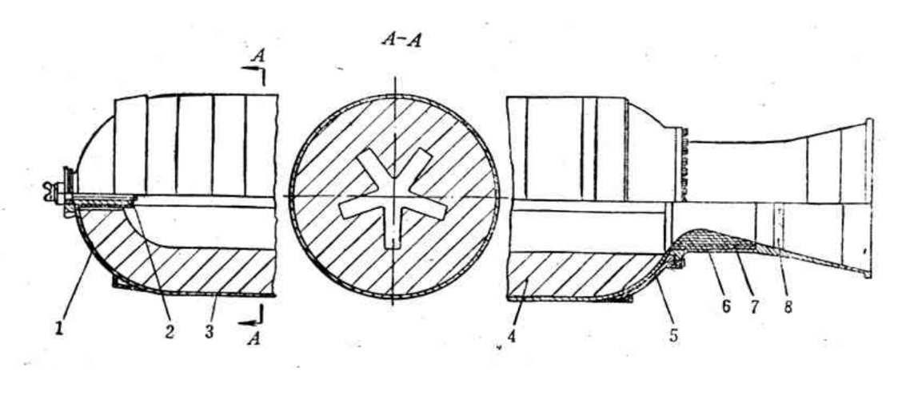

**图5 固体火箭发动机**

固态运载火箭先于液态运载火箭出现，民间的火箭多数也是固态火箭，因为液态火箭的推进剂极难获取和存储[4]。最初的火箭是以火药为动力源的固体燃料运载火箭，早在十三世纪时就被中国人、印度人、蒙古人和波斯人用来作战。一个最简易的固体火箭发动机是由壳体、喷头、颗粒物（混合推进剂）和点火器等构成。混合推进剂以可控的方法点燃，并产生大量气体，气体排出产生强烈的反作用力。其整个点火流程，必须在很短时间内完成。发动机从接收点火命令到获得安全运行状态的整个建压过程，由于升压梯度很大，且流场情况复杂，很容易导致燃料舱室内的升压不平衡，使火药柱结构整体性遭到损害。特别是对于某些使用三级发动机的固体火箭引擎，高动量的燃气还会对药柱的药形造成很强的冲击作用。在发动机药柱领域，有一群航天工作者们被称为火药雕刻师。大国工匠徐立平就是其中之一。他们需要对固体火箭发动机的药面不断修剪整形，使其符合点火标准。发动机的药面整形需要将精度控制在0.5毫米以内（国内最高精度已经低于0.2毫米），需要极高的雕刻技艺。此外，发动机燃料量巨大，在雕刻过程中一旦出现摩擦起火，会引起发动机燃烧甚至爆炸；火药本身也具有毒性，雕刻师们长期接触火药，呼吸系统和血液系统的职业病也不可避免。

在二战时期，固体火箭引擎广泛使用于火箭炮和航空助推器上，所用固体推进剂主要为以硝化甘油和硝化棉为主要成分并采用挤压成型制药工艺的双基推进剂。约1942年，美国开始研究复合推进剂和改性双基推进剂，并采用了贴壁浇铸的制药工艺。自20世纪50年代中期以来，在固体火箭发动机各领域的研究开始都有了一些突破，如NEPE推进剂的出现，采用复合材料的壳体，全轴摆动柔性喷管的出现等。各国也相继开发了各种用途，不同性能类型的固体火箭发动机，如飞船发射固体火箭发动机和战术战略导弹固体火箭发动机等。我国在1995年，成功研制了进地点推进发动机EPKM，并成功将“亚洲卫星2”送入轨道。1997年研制成功了LM-2C/FP变轨发动机并用于“铱”星的发射。在2015年9月25日，由中国航空一院研发的新型四级全固态运载火箭“长征十一号”首飞获得成功，而后有以“一箭双星”的方案，将引力波暴高能电磁对应体全天监测器卫星，顺利送往指定轨道。图6中所示为长征十一号。

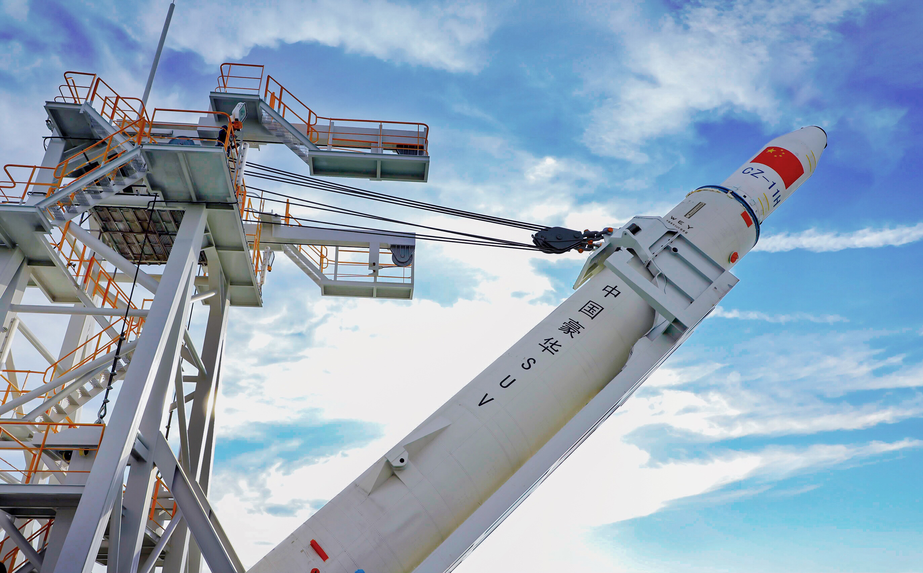

**图6 长征十一号**

## 2.2 固体火箭发动机的特点

如表2所示，本文对MX导弹（美国）、侏儒导弹（美国）、三叉戟战略导弹（美国）、白扬-M导弹（俄罗斯）与我国某型号导弹的发动机的主要技术特点作了综合对比。我们可以看到，目前国外的战略导弹的外壳材料大多使用了复合材料，以高性能有机纤维和碳纤维为主。高能量推进剂NEPE逐步使用，喷管也全部使用了柔性的全轴扭转喷管。从表中可以看出，固体火箭发动机的主要参数包括喷嘴类型、喷嘴直径（mm）、喷嘴长度（mm）、发动机总重量（吨）、比冲、质量比、壳体材料和推进剂类型等。

喷嘴的热防护设计是固体火箭的关键环节，需要对喷嘴内壁进行受热分析，选择合适的热防护材料以及确定防护层的厚度。热防护材料一般有上下两层，上层为耐烧蚀层，下层为绝热层[21]。耐烧蚀层材料一般是导热系数较低的增强塑料，例如石墨布/酚醛、碳布/酚醛、高硅氧布/酚醛和石棉毡/酚醛等。绝热层材料一般是石棉或二氧化硅充填的丁晴橡胶[20]。

壳体材料需要有足够的强度和刚度，保证发动机可以承受巨大的惯性力和离心力，其次壳体结构需要保持轴对称分布，尽可能减小气动和质量偏心，还需要具有耐烧蚀和冲刷的性能。

对于固体火箭发动机来说，比冲往往是首先考虑的要素。比冲的英文名称是Specific Impulse，是用于衡量火箭或飞机发动机效率的重要物理参数。比冲的定义为单位推进剂的量所产生的冲量。由于在计算上比冲可以写为推力与推进剂重量或质量流速之比，故又称比冲为比推力。比冲的描述有两种方式。第一种是用重量描述推进剂的量，比冲拥有时间量纲，国际单位为秒；第二种是用质量描述推进剂的量，比冲拥有速度量纲，国际单位为米每秒。火箭的比冲（Isp）可采用公式（4）计算。

（4）

其中I为火箭发动机产生的总冲量，m为燃烧的推进剂总质量。总冲量I是发动机推力与工作时间t的乘积。火箭发动机在工作过程中的比冲不是恒定不变的，推力F也不是恒定不变的。因此，推力随时间发生变化时，I是推力和时间乘积的积分值。

（5）

推力F是排气的动量给发动机的反作用力。根据冲量的计算公式（6），推力等于推进剂的排气速度与质量流量的乘积。

（6）

在发动机工作过程中，燃烧室内部产生极高的压强，这部分压强通过喷嘴扩张后迅速降低。以喷嘴和外界环境接触的横截面作为研究面，发动机工作产生的压力作用在在这个截面上，这个力与排气喷出的力的方向一致；环境中有大气压力，力的方向与发动机向外的推力方向相反，会抵消一部分发动机推力；燃气的比冲力、燃烧室产生的压力、大气压力三个力的合力就是发动机的试剂测量的推力。

**表2 固体发动机总体技术比较**

|  |  |  |  |  |  |  |  |
| --- | --- | --- | --- | --- | --- | --- | --- |
| 导弹名称 | 喷管类型 | 喷管直径 | 喷管长度 | 总重量 | 比冲 | 质量比 | 壳体材料 |
| MX1 | 柔性摆动 | 2340 | 8440 | 47.77 | 2498.7 (255) | 0.929 | K-49 |
| MX2 | 柔性延伸 | 2340 | 5598 | 27.32 | 2893 (295) | 0.922 | K-49 |
| MX3 | 柔性延伸 | 2340 | 2330 | 7.695 | 2922.4 (298) | 0.921 | K-49 |
| 侏儒1 | 柔性摆动 | 1668 | 7620 | 8.350 | 2500 (255) | 0.922 | IM-7 |
| 侏儒2 | 柔性摆动 | 1168 | 3050 | 3.266 | 2922 (296.2) | 0.935 | IM-7 |
| 侏儒3 | 柔性摆动 | 1168 | 2032 | 1.542 | 2922 (298.2) | 0.937 | IM-7 |
| 三叉戟1 | 柔性摆动 | 2108 | 7290 | 39.126 | 2518.6 (257) | 0.944 | IM-7 |
| 三叉戟2 | 柔性摆动 | 2108 | 2893 | 11.849 | 2835 (289.1) | 0.930 | IM-7 |
| 三叉戟3 | 柔性摆动 | 813 | 3276 | 2.190 | 2903.7(296.3) | 0.926 | T-40 |
| 白扬-M1 | 柔性摆动 | 1800 | 8100 | 30.5 | 2498.7 (255) | 0.920 | Apmoc |
| 白扬-M2 | 柔性摆动 | 1520 | 4600 | 10 | 2891 (295) | 0.920 | Apmoc |
| 白扬-M3 | 柔性摆动 | 1340 | 3900 | 4 | 2891 (295) | 0.930 | Apmoc |

固体火箭发动机的性能特点与药柱的形状关系密切。当药柱的形状是简单的直桶圆柱时，药柱从底端开始燃烧，火箭的重心不断前移，此时火箭的运行轨迹几乎无法预测。科学家们尝试通过增加外部补偿物的方式来消除药柱燃烧带来的重心偏移，即在火箭发动机周身设置“平衡杆”，平衡杆的质量远大于药柱的质量，使得火箭重心偏移程度较小，这样的精度已经适用于导弹等军事武器，但是还达不到航天器的精度，而且平衡杆属于无效负荷，会增加巨大的经济成本。研究发现，改变药柱的横截面形状更为有效，将药柱的重心始终保持在火箭的长度方向，就可以最大限度地控制火箭运行的轨迹。表3所示为常见的药柱横截面形状。

**表3 药柱横截面形状**

|  |  |
| --- | --- |
| 序号 | 横截面形状 |
| 1 |  |
| 2 |  |
| 3 |  |
| 4 |  |
| 5 |  |

不同横截面形状的药柱燃烧时产生的推力随时间的变化关系也不同。对于第一种形状，药柱被点然后，从药柱中心轴线附近逐渐向外围燃烧，越往外，可接触表面积越大，即燃烧表面积越大。因此推力随时间逐渐增大，如图7（a）所示。对于第二种形状，在环形发射药柱内部，同轴心放置了柱状发射药柱。当环形发射药柱逐渐向外燃烧时，燃烧表面积不断扩大；当柱状发射药柱逐渐向内燃烧时，燃烧表面积不断减小。总燃烧面积基本保持稳定，因此推力几乎不随时间变化，如图7（b）所示。对于其他三种药柱，推力随时间的变化较为陡峭，可根据火箭用途择机使用。

|  |  |
| --- | --- |
| （a） | （b） |

**图7 药柱燃烧时推力随时间的变化关系**

固态运载火箭发动机和传统的液态运载火箭发动机相较，有结构简洁，推进剂的密度大，推进剂能够直接存储到燃烧室中，点火方便等优势。因此它们经常应用于军事领域，例如火箭弹、导弹和探空火箭的发动机，以及航天器发射和飞机起飞的助推发动机。固体火箭的缺点是比冲小。固体火箭发动机比冲在2000 ~ 3000米/秒，工作时间短，加速度大导致推力不易控制，因此不利于载人飞行。

## 2.3 本章小结

本章主要介绍了固体火箭发动机的工作原理、基本组成、主要特点和用途等。

# 液体火箭发动机

## 3.1 液体火箭发动机的基本概述

在一九零三年，俄罗斯的理论物理学家康斯坦丁·齐奥尔科夫斯基就给出了液态运载火箭引擎的基本概念，而且给出了液态运载火箭引擎一种更为确定的理论[5]。单位重量或体积的液态推进剂比固态推进剂可以产生更多的能量，液氧和液氢目前是太空飞行最好的推进剂。这是从大方向原则上完全不会错的一种观点。而且在沙皇时期，齐奥尔科夫斯基也手工绘制出了液态运载火箭的基本构造草图，后人在对比中发现，100年前的设想竟然与现代主流液态火箭高度吻合，更不可思议的是，在微积分刚刚兴起的时代，他推演出了有名的火箭方程。基于动量守恒原理，任何一个装置，通过一个消耗自身质量的反方向推进系统，可以在原有运行速度上，产生并获得加速度[6]。假设火箭的质量为M，相对地面的速度为V。对于一个在t时刻相对火箭静止的观察者来说，在时间dt内火箭动量的变化量可以写作：

（7）

喷射出的物质的动量变化量为vxdm，其中vx是喷射物质相对于火箭的速度。根据动量守恒定律则有：

（8）

方程两边同时除以dt便得到：

（9）

方程两边同时积分便得到：

（10）

其中m1为火箭在t时刻的质量，m2为火箭在t+dt时刻的质量。

但是，在沙皇俄国，并没有出现火箭成品，到了1926年，美国科学家罗伯特·戈达德才制造出了第一种液态运载火箭，推进剂为汽油和液氧。

液体火箭发动机拥有比冲高、环境适应性强、工作持续时间长、工作过程简单可靠等一系列优势,在人们探测宇宙的进程中取得了关键地位。液体火箭发动机是液体火箭的心脏，火箭的成功发射，要求发动机推力足够大、爆发力够强、质量够轻、材料够强、控制要精细、稳定性要高[7]。液体火箭发动机的可靠性是液体火箭发射成功的重要保证。如果发动机不可靠，造成火箭发射失败，会导致不可估量的经济损失，甚至会威胁到发射场设施和人员的安全，影响国家航天计划的进度。因此，液体火箭发动机是航天事业发展的重要基石，其性能与可靠性日益得到高度关注。

液体火箭发动机不仅结构更为复杂，组件繁多，而且工作环境恶劣。有的组件要工作在超低温环境下（如液氢温度-253℃），有的要工作在超高温环境下（如燃烧室温度超过3000℃），有的则要承受高的温度梯度（如身部组件、涡轮泵组件）[8]。液体火箭发动机中既有承受高温高压的固定组件，也有高速旋转组件，而目整机都要工作在恶劣的振动环境条件下。任何组件的小故障都可能造成整个发动机的故障，导致发射失败。所以，为了保证发射任务的成功，发动机组件和系统都必须具备极高的可靠性。图8所示为液氢液氧火箭。

液氧液氢发动机和液氧煤油发动机符合新一代运载火箭的设计思想：“相同的系列，不同的发动机，不同的模块”[9]。这两类火箭发动机具有无毒、无污染、高性能、低成本和来源广的特点。新一代液氢液氧火箭的低轨运载能力可达25 吨，近地转移轨道的运载能力可达14吨。液氢液氧火箭的研制可满足现有的发射任务，并能满足未来国内外市场的需求，成为扩大国际商业发射服务市场份额的中坚力量。大推力氢氧火箭发动机是由管路把推力室、涡轮泵、阀门等部件连接起组成的有机整体，是复杂的热流体动力系统。液氢有很强的冷却能力，可以解决推力室的冷却问题，液氢液氧是当今比冲最高的一组液体火箭推进剂，其比冲比常温推进剂高30%~40%，在改善航天运载器性能上具有绝对的优势，可显著提高火箭的运载能力。氢氧燃烧化学反应过程简单，稳定性好，燃烧充分，产物是水蒸气，排放到大气中没有任何污染。无论在一次使用型运载火箭或未来的可重复使用的单级入轨运载器上都占有极其重要的地位，运载火箭发展到一定水平必然采用液氢液氧作为推进剂。

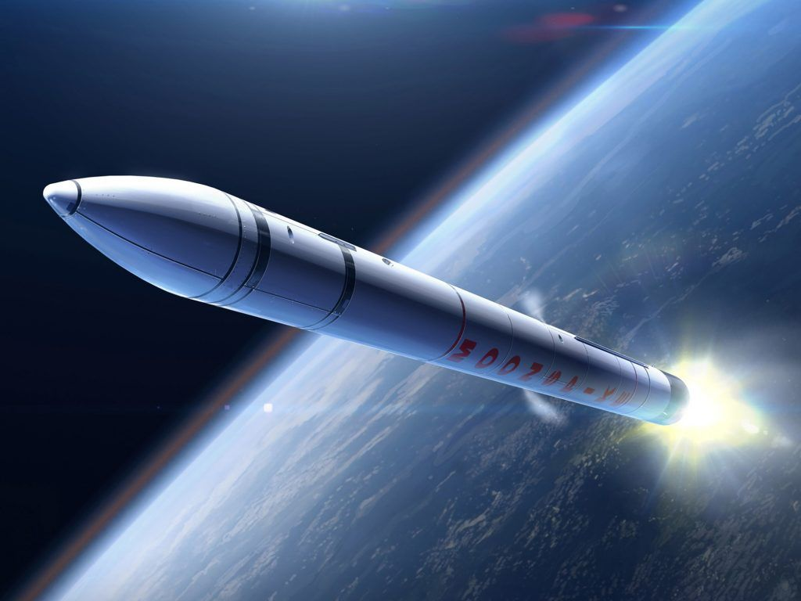

**图8 液氢液氧火箭**

## 3.2 液体火箭发动机的特点

液体火箭发动机的燃油都是从燃料罐中提取出来的，所以液体火箭发动机的燃烧过程比较均匀，也能够很大程度的增加火箭引擎的工作时间[10]。火箭在推力没有什么变化的前提下，越晚关机，可以获得的速度越快。液体火箭发动机能够根据需要添加或收回燃油，从而达到特殊的弹道特征。因此，液体火箭发动机在发射灵活度方面要远远的强于一般的固体燃料火箭。当使用液体火箭发动机时，出现紧急情况，可以终止燃烧。例如，当燃料和助燃剂开始燃烧后，主要火箭主体没有脱离发射架时，可以强制停止燃烧过程。这一点是固体燃料发动机无法比拟的。

液体火箭引擎主要包括两种供给系统：一个是通过泵将推动剂从飞行器贮箱送入推动室；一个则通过高温气体将推动剂从贮箱排出。挤压式的供给系统一般用于卫星的姿势控制，因为这种装置总冲或推动剂量一般较低、室压比较低、需要反复的脉冲作用。如图9所示，为液体火箭引擎简图，1为喷注器外壳，2为O型圈，3为燃料入口，4为气态氧入口，5为发动机悬置臂，6和10为冷却液，7为燃油喷嘴，8为液体燃料燃烧室，9为外壳。喷注器用于添加氧化剂和燃料。最常见的液体氧化剂包括液氧和四氧化二氮等，燃料包括液氢、偏二甲肼和煤油等。氧化剂和燃料需要贮存于不同的储存箱内。O型圈主要用于密封，以免燃烧室内的高温高压气体倒流[16]。冷却液用于降低发动机壳体的温度，以免过热损坏壳体。

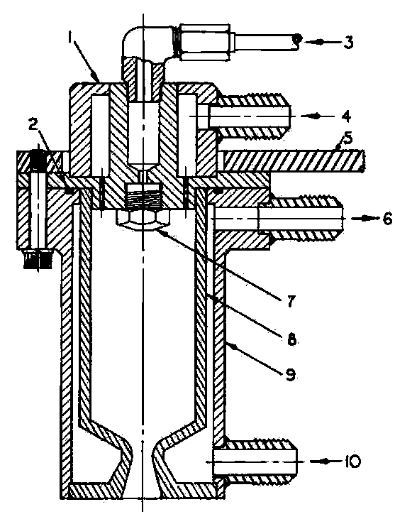

**图9 液体火箭引擎**

针对这些剧毒、可燃和易爆的高危险燃料，贮存与加注等操作也是对其有着严格而苛刻的规定的。当然了,对于液氢和液氧，不仅需要完全密封的环境和谨慎的人员操作，而且还必须有一整套装置确保零下二百五十度的液氢和零下一百八十三度的液氧保持在恒温状态下[11]。这也是为什么液体火箭制造难度大，制造成本高的原因。另外，性质类似的偏二甲肼不仅有剧毒，可燃，而且偏二甲肼与四氧化二硫，还有看似健康一些的液氧都有很强的侵蚀性，在运载火箭燃油箱中加注燃油，一旦不加以使用就会进一步侵蚀燃油箱[12]。

第一类火箭推进剂是：N2O4（四氧化二氮）和肼类化合物，例如MMH（一甲基肼）、UDMH（偏二甲肼）、N2H4（联氨）等[13]。四氧化二氮和肼类化合物组成的火箭推进剂推力和比冲较小，密度和沸点较高。因其在常温下保持液态，又被称为常规推进剂，多用于液体燃料导弹，中小型火箭、卫星、轨道姿态控制系统（Attitude and Orbit Control System，简称AOCS）等。我国的长征二号至长征四号系列火箭，俄罗斯的联盟号火箭都是使用的四氧化二氮和偏二甲肼推进剂；俄罗斯的质子号火箭使用的是四氧化二氮和联氨推进剂[14]。这类推进剂因沸点较高，燃料不易泄露，方便在常温下储存和运输，而且价格较为便宜。但是氮类化合物和肼类化合物均有剧毒劣势，腐蚀性强。

第二类火箭推进剂是：液氢（LiquidH2）和液氧（Liquid Oxygen）。液氢液氧推进剂推力较小，密度和沸点较低（液氢沸点为-252.7℃），比冲较高。液氢液氧推进剂使用普遍，广泛应用于航天飞机和运载火箭的末级。美国的航天飞机、土星五号的二三级、长征五号的一二级、欧洲的阿丽亚娜火箭都是使用的液氢液氧推进剂[15]。液氢液氧推进剂在所有推进剂中的比冲最高（3500米每秒以上），化学反应的产物只有水，无毒无污染，清洁环保。但是液氢沸点过低，极易蒸发，储存难度较高；液氢密度较小（70 kg/m3），远小于煤油（820 kg/m3）和偏二甲肼（786 kg/m3），因此需要较大体积的液氢箱[17]。除此之外，液氢液氧发动机的推力较低，远低于液氧煤油发动机（平均6000千牛推力），美国的RS-68发动机的真空推力为3308千牛（世界最大推力）；中国的YF-75发动机的真空推力为83千牛，YF-77发动机的真空推力为700千牛。

第三类火箭推进剂是：煤油（Kerosene）和液氧（Liquid Oxygen）。液氧煤油推进剂推力较大，比冲较低，密度较高，煤油的沸点较高，液氧的沸点较低[18]。土星五号的一级、长征五号至七号的助推器、俄罗斯的安加拉火箭、美国的猎鹰火箭都是使用的液氧煤油推进剂。与液氢液氧发动机相比，液氧煤油发动机的推力更大，土星五号的F-1发动机的真空推力为6770千牛，俄罗斯的RD-170发动机的真空推力为7550千牛。而且煤油沸点高，易储存，不易泄漏。

## 3.3 本章小结

本章主要介绍了液体火箭发动机的发展历史、工作原理、基本组成、主要特点和用途等。

# 研究结论

## 4.1 固体/液体火箭发动机的对比

液体燃料火箭发动机使用无毒且高能的推进剂，例如液氧与煤油、液氧与液氢等。采用高温补燃的循环系统是现代大型液体火箭发动机技术的第二大优势[23]。近代的液体火箭引擎大都采用推进剂利用装置，采用辅助增压泵。与固体引擎相比，液体引擎具有高可靠性、长寿命和可多次应用的优势。液体引擎的燃料能量密度大，比冲高，易于进行流量调节，适用于机动或变轨时，可根据需要进行熄火和再启动[24]。甚至有些氧化还原剂也无需直接点燃，只要搅拌或混合就可点燃。此外,最常用的液体燃料，液氢液氧在燃烧后几乎没有污染产物，对环境无影响。

液体发动机也存在很多缺点。液体储存不方便，所以大都在发射前加注，而且很多助燃剂具有强腐蚀性和毒性，还带有易燃易爆的性质。早期弹道导弹都使用液体燃料，因此问题频发，这也是后来固体燃料成为宠儿的主要原因。固体发动机易于贮存，安全稳定，机动性强，已首先应用于军事。同时人们还开始研究双推进的固体火箭。固体引擎不足也非常明显。比冲较小，且固体的能量密度远远低于液体，且不能进行流量调节，不能实现随意熄火。液体发动机主要用于鱼雷，火箭及导弹现在基本上都是用的固体发动机。

## 4.2 展望未来

火箭发动机是每一个运载火箭的基础。此原理虽然能够运用在任意一个运载工具上，但是与车辆或船舶引擎系统相比，火箭引擎的使用难度显得比较大。对一种传统的火箭发动机来说，它必须同时做到以下三点。

推力必须适当。一个运载火箭动辄数百吨甚至数千吨，发动机的推进力至少要大于整个运载火箭的重量，若要形成一定的离去加速度，则要求更大的推动力。爆发力足够强大。运载火箭一经升空，就必须遭受地球巨大引力和空气阻力的影响，整个过程需要消耗大量的燃油和电能，并最后必须获得七点九公里每秒的第一宇宙速度才能够围绕地球运动。除物理特性要求之外，在性价比方面也需要运载火箭尽快驶入地球轨道。发动机质量必须够轻。由于目前人类制造的运载火箭都受限于化学能源，运输效率往往是工程师们追求的目标。现有技术的有效载荷比大约在百分之五，因此除去燃料和助燃剂，火箭发动机的机身质量都应该尽可能轻。比如，土星五号运载火箭的质量为三千吨，到达月球时仅剩四十五吨，运载效率为百分之一点五。发动机的质量无疑是个很关键的问题，作为运载工具，最终还是会剥离火箭主体成为太空垃圾。

中国使用固体火箭发动机的时间很早，早在1970年中国发射东方红1号卫星的时候，长征1号运载火箭的三级发动机就是固体火箭发动机。到八九十年代，随着DF21和巨浪1等弹道导弹的研发和服役，中国基本掌握了钢壳+HTPB的固体火箭发动机技术。但是我国这时候并没有大量使用固体燃料火箭发动机，而是继续使用了液态燃料火箭发动机。历史上，1986年1月28日，“挑战者”号和1986年4月18日“大力神”Ⅲ号运载火箭的固体助推器出现故障引起爆炸。我国新一代的大型运载火箭长征五号（代号CZ-5），芯级捆绑了四个助推器，每个助推器配置了两台并联的液氧煤油高压补燃发动机。关于航空航天领域，有太多的技术难题需要克服。航空强国，任重而道远，需要当代青少年奋勇争先，为建设航空强国不断奋斗。

参考文献

[1] 伍赛特. 火箭发动机推进与应用研究[J]. 上海节能, 2021(12):6.

[2] 蔡国飙. 固液混合火箭发动机技术综述与展望[J]. 推进技术, 2012, 33(6):9.

[3] 陈建华, 曹晨, 徐浩海. 长征五号运载火箭助推动力系统[J]. 推进技术, 2021.

[4] 李斌,张小平,马冬英.我国新一代载人火箭液氧煤油发动机[J].载人航天,2014,20(05):427-431+442.DOI:10.16329/j.cnki.zrht.2014.05.006.

[5] 刘琦. 液体火箭发动机可靠性增长试验评定方法研究[D].国防科学技术大学,2003.

[6] 郑威. 液体火箭发动机基于定性模型的故障诊断方法研究[D].中国人民解放军国防科学技术大学,2002.

[7] 陶玉静. 液体火箭发动机响应特性研究及稳定性的非线性分析[D].国防科学技术大学,2006.

[8] 王华伟. 液体火箭发动机可靠性增长管理研究[D].国防科学技术大学,2003

[9] 黄俊,杨凤田.新能源电动飞机发展与挑战[J].航空学报,2016,37(01):57-68.

[10] 郑欣,白润,王东辉,蔡晓梅,王峰,夏明星,喻吉良.航天航空用难熔金属材料的研究进展[J].稀有金属材料与工程,2011,40(10):1871-1875.

[11] 师昌绪,仲增墉.我国高温合金的发展与创新[J].金属学报,2010,46(11):1281-1288.

[12] 王振国,梁剑寒,丁猛,范晓樯,吴继平,林志勇.高超声速飞行器动力系统研究进展[J].力学进展,2009,39(06):716-739.

[13] 郭玉明,冯志海,王金明.高性能PAN基碳纤维及其复合材料在航天领域的应用[J].高科技纤维与应用,2007(05):1-7+17.

[14] 张立同,成来飞.连续纤维增韧陶瓷基复合材料可持续发展战略探讨[J].复合材料学报,2007(02):1-6.DOI:10.13801/j.cnki.fhclxb.2007.02.001.

[15] 何东晓.先进复合材料在航空航天的应用综述[J].高科技纤维与应用,2006(02):9-11+19.

[16] 胡殿印,王荣桥,任全彬,洪杰.橡胶O形圈密封结构的有限元分析[J].北京航空航天大学学报,2005(02):255-260.DOI:10.13700/j.bh.1001-5965.2005.02.032.

[17] 罗世彬. 高超声速飞行器机体/发动机一体化及总体多学科设计优化方法研究[D].国防科学技术大学,2004.

[18] 张晓虎,孟宇,张炜.碳纤维增强复合材料技术发展现状及趋势[J].纤维复合材料,2004(01):50-53+58.

[19] 吴汉基,蒋远大,张志远.电推进技术的应用与发展趋势[J].推进技术,2003(05):385-392.DOI:10.13675/j.cnki.tjjs.2003.05.001.

[20] 戴景民,金钊.火焰温度测量技术研究[J].计量学报,2003(04):297-302.

[21] 徐强,张幸红,韩杰才,赫晓东.先进高温材料的研究现状和展望[J].固体火箭技术,2002(03):51-55.

[22] 毛根旺,韩先伟,杨涓,何洪庆.电推进研究的技术状态和发展前景[J].推进技术,2000(05):1-5.DOI:10.13675/j.cnki.tjjs.2000.05.001.

[23]洪涛. 液体火箭发动机涡轮泵实时故障检测算法研究[D].电子科技大学,2012.

[24]王文斌. 液体火箭增压输送系统动态特性仿真与分析[D].国防科学技术大学,2009.